Parte 1: Questões Teóricas (15 questões)

**1. Explique o que é o jsFiddle e qual a sua utilidade no desenvolvimento com Vue.js.**

O jsFiddle é uma ferramenta online que permite testar, compartilhar e depurar códigos em HTML, CSS e JavaScript diretamente no navegador. No contexto do Vue.js, ele é amplamente utilizado para criar protótipos rápidos, demonstrar funcionalidades específicas do framework e validar conceitos de forma prática e colaborativa sem a necessidade de configuração local de ambiente de desenvolvimento.

**2. Descreva o processo para configurar o Vue.js no jsFiddle. Quais os passos necessários para incluir a biblioteca Vue.js?**

Para configurar o Vue.js no jsFiddle, é necessário acessar o menu de configurações do editor, localizar a seção de bibliotecas externas e adicionar o link da CDN oficial do Vue.js. Após incluir a biblioteca, basta escrever o código HTML, JavaScript e CSS nos respectivos painéis do jsFiddle, permitindo que o Vue seja utilizado de forma imediata para criar exemplos funcionais.

**3. O que é o "Hello World" no Vue.js e qual a sua importância no aprendizado do framework?**

O "Hello World" no Vue.js é o exemplo básico que demonstra como exibir dados dinamicamente no HTML utilizando a sintaxe do framework. Sua importância reside no fato de introduzir os conceitos iniciais de reatividade e interpolação de dados, funcionando como o primeiro contato prático com o funcionamento essencial do Vue.

**4. Defina o conceito de two-way data binding no Vue.js. Por que ele é uma característica importante?**

O two-way data binding no Vue.js é o recurso que sincroniza automaticamente os dados entre o modelo JavaScript e a interface do usuário. Essa característica é fundamental porque reduz a necessidade de manipulação manual do DOM, tornando o desenvolvimento de formulários e componentes interativos mais intuitivo e eficiente.

**5. Qual a principal função do v-for no Vue.js? Dê um exemplo de quando ele é utilizado.**

A diretiva v-for é utilizada para renderizar listas de elementos dinamicamente com base em dados iteráveis, como arrays ou objetos. Por exemplo, ela é aplicada quando se deseja exibir uma lista de usuários vindos de uma API, criando automaticamente um elemento HTML para cada item retornado.

**6. Explique o propósito da diretiva v-bind:key ao trabalhar com listas dinâmicas no Vue.js.**

A diretiva v-bind:key atribui uma chave única para cada item renderizado em uma lista, permitindo ao Vue identificar eficientemente quais elementos foram alterados, adicionados ou removidos. Isso otimiza a atualização do DOM virtual, evitando renderizações desnecessárias e melhorando a performance da aplicação.

**7. O que é a reatividade no Vue.js e como ela simplifica o desenvolvimento de interfaces dinâmicas?**

A reatividade no Vue.js é o mecanismo que atualiza automaticamente a interface sempre que os dados do modelo sofrem alterações. Esse recurso simplifica o desenvolvimento ao eliminar a necessidade de atualizações manuais do DOM, garantindo que a interface esteja sempre sincronizada com o estado atual da aplicação.

**8. Quais são as principais vantagens de usar o ciclo de vida dos componentes no Vue.js? Cite pelo menos dois hooks e suas finalidades.**

O ciclo de vida dos componentes permite maior controle sobre a criação, atualização e destruição de elementos no Vue.js. O hook mounted, por exemplo, é usado para executar código após a montagem do componente, enquanto o hook beforeDestroy permite realizar limpezas antes que o componente seja removido do DOM.

**9. Diferencie os métodos JavaScript push e splice ao manipular arrays no Vue.js. Como o Vue detecta alterações feitas com esses métodos?**

O método push adiciona novos elementos ao final de um array, enquanto splice pode inserir ou remover elementos em posições específicas. O Vue detecta alterações feitas com ambos os métodos porque eles acionam internamente seus mecanismos reativos, garantindo que o DOM seja atualizado de acordo com as mudanças nos dados.

**10. O que é o método Vue.set e em quais cenários ele é necessário para garantir a reatividade?**

O método Vue.set é utilizado para adicionar propriedades reativas a objetos ou atualizar índices de arrays que não foram previamente declarados. Ele é necessário quando se deseja garantir que novas propriedades ou mudanças específicas sejam reconhecidas pelo sistema reativo e reflitam corretamente na interface.

**11. Explique o uso dos modificadores de evento .prevent e .stop no Vue.js. Como eles afetam o comportamento de um evento do DOM?**

O modificador .prevent é utilizado para chamar preventDefault e impedir o comportamento padrão de um evento, como o envio de um formulário. Já o modificador .stop chama stopPropagation, bloqueando a propagação do evento para elementos ancestrais no DOM. Ambos oferecem maior controle sobre a gestão de eventos na aplicação

**12. Descreva como os modificadores de teclas, como .enter e .esc, são usados no Vue.js. Cite um exemplo prático de aplicação.**

Os modificadores de teclas no Vue.js permitem associar eventos a teclas específicas do teclado. Por exemplo, um input de busca pode utilizar @keyup.enter para executar a pesquisa quando a tecla Enter for pressionada, tornando a interação mais intuitiva para o usuário.

**13. Quais são as diferenças entre checkboxes, radios e selects em formulários dinâmicos no Vue.js?**

Checkboxes permitem múltiplas seleções e são vinculados a arrays, radios permitem apenas uma escolha exclusiva, e selects podem ser configurados para seleção única ou múltipla. No Vue.js, todos esses elementos podem ser facilmente controlados com v-model, que mantém o estado do formulário sincronizado com os dados.

**14. Por que é importante usar o atributo v-model ao criar formulários no Vue.js?**

O v-model é importante porque simplifica a sincronização bidirecional entre os campos do formulário e os dados do componente. Ele elimina a necessidade de eventos adicionais para capturar e atualizar valores manualmente, tornando o desenvolvimento de formulários mais limpo e direto.

**15. Explique como o Vue.js atualiza o DOM de maneira eficiente ao usar o Virtual DOM. Por que isso é vantajoso?**

O Vue.js utiliza o Virtual DOM para criar uma representação leve do DOM real e comparar diferenças antes de aplicar atualizações. Essa abordagem reduz operações diretas no DOM, melhorando o desempenho e garantindo uma renderização mais rápida e eficiente das interfaces.

Parte 2: Questões Práticas (10 questões)

**1. Configure um ambiente no jsFiddle para utilizar o Vue.js e crie um exemplo básico que exiba uma mensagem "Olá, Vue.js!". Inclua um botão para alterar a mensagem dinamicamente.**

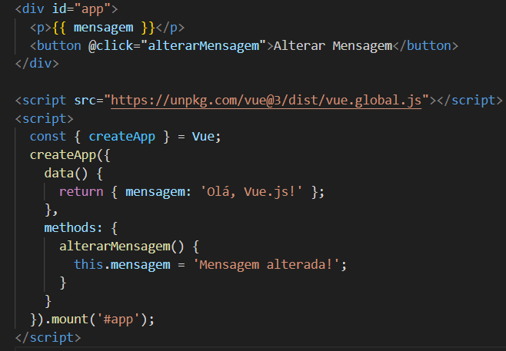

**2. Crie um contador interativo usando o Vue.js, onde dois botões incrementem e decremente o valor do contador.**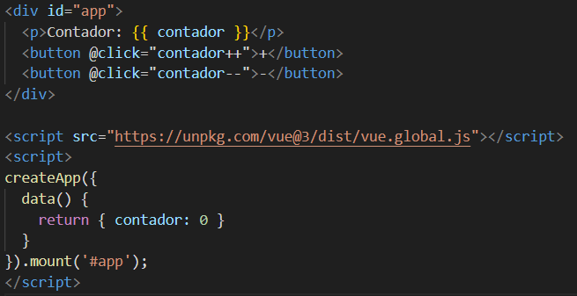

**3. Implemente uma lista de tarefas usando v-for para renderizar os itens. Permita que o usuário adicione e remova tarefas da lista.**

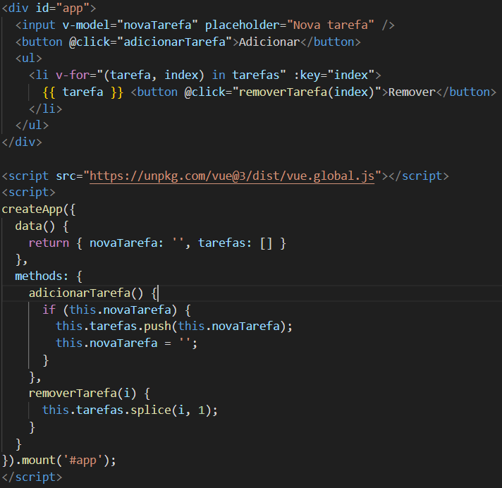

**4. Crie um exemplo em que você utiliza Vue.set para atualizar dinamicamente o valor de um índice específico de um array, garantindo a reatividade.**

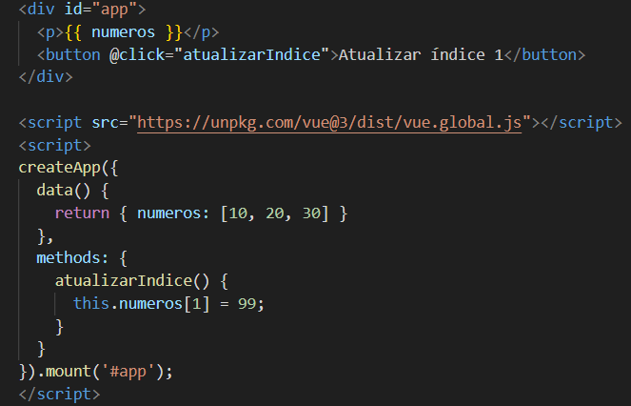

5. Desenvolva um formulário dinâmico com Vue.js que inclua os seguintes campos:

○ Nome (input de texto).

○ Gênero (radio buttons).

○ Interesses (checkboxes).

○ Cidade (select). Exiba os dados preenchidos abaixo do formulário em tempo real.

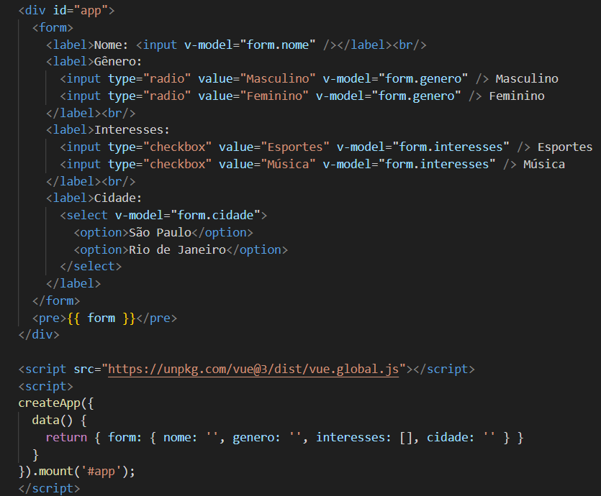

6. Usando modificadores de evento, crie um formulário onde o comportamento padrão do botão de envio seja prevenido e, em vez disso, exiba os dados do formulário em um alerta.

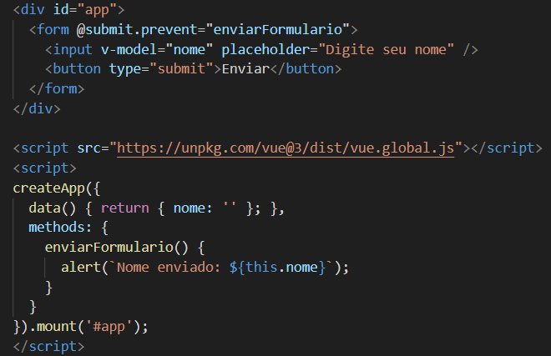

7. Crie um exemplo que capture eventos de teclado no Vue.js. Quando o usuário pressionar Enter, o texto digitado deve ser salvo. Caso pressione Esc, o texto deve ser apagado.

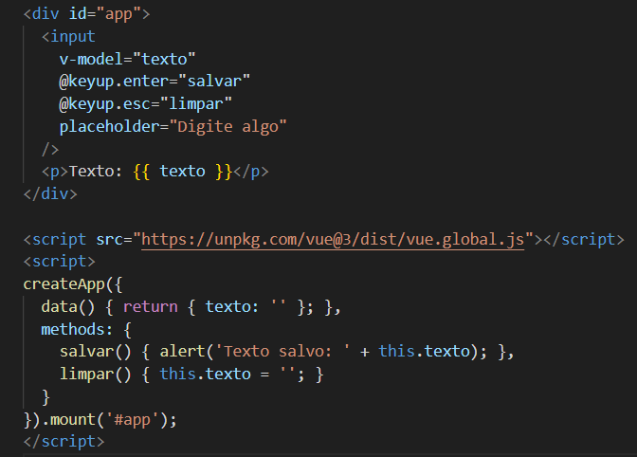

8. Construa uma aplicação Vue.js que renderize uma lista de produtos com os seguintes dados: Nome, Preço e Quantidade. Permita que o usuário edite o preço de um produto específico dinamicamente.

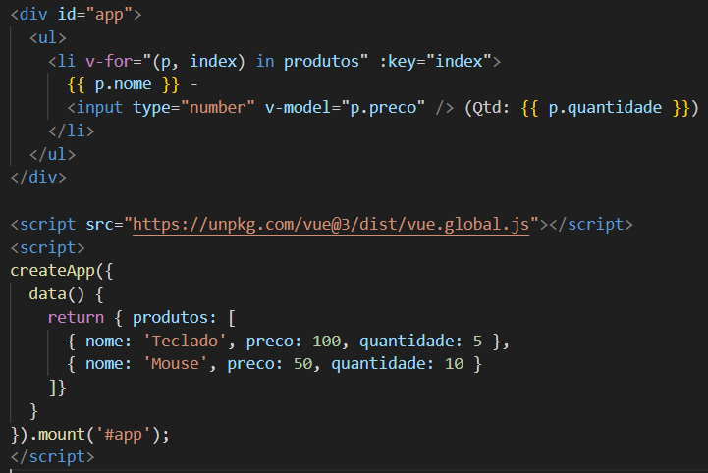

9. Desenvolva uma página que utilize o ciclo de vida dos componentes para:

○ Mostrar uma mensagem de log no console ao inicializar o componente.

○ Realizar uma requisição (fictícia) simulada quando o componente for montado.

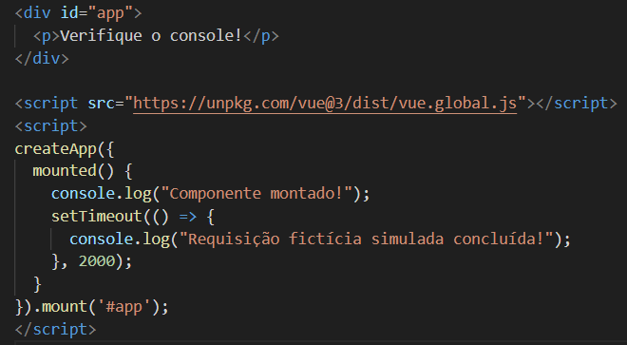

10. Implemente uma interface que permita ao usuário adicionar itens a um carrinho de compras. Cada item deve ser exibido em uma tabela com a opção de removê-lo. Use v-for e v-bind:key para lidar com os dados dinamicamente.

